Участники: Дети детского сада и начальной школы;
Церковный хор под руководством регента м. Евгении (Медведевой)
Хоровая группа прихожан Спасского Храма;
Учителя и воспитатели Первомайской СОШ;
Организаторы:
Савельева З.В. –учитель Первомайской СОШ,
Медведева Е.К. – регент церковного хора Спасского Храма.

С.Кукобой
7января 2012год

Звучит колокольный звон
1 ведущий.
Слышите, слышите — колокольный звон! Он возвещает нам большую радость — рождение Господа нашего Христа!
Ученик

Рождественскую сказку
В серебряных салазках
Везет по небу ангел на золотом коне.
Мороз леса и горы,
Холодные узоры
Рисует на окне.
С горящими свечами
Стоим мы в Божьем Храме
И принимаем сердцем

Рождественский трезвон.
И тем, кто рядом с нами,
И мне, и моей маме
Евангельская правда
Слышна со всех сторон.

2 ведущий
Здравствуйте, гости малые и рослые,
Уважаемые взрослые!
Мир встречает новость – Рождество Христово!
Христа Бога величайте, добрым делом прославляйте!
1 ведущий
Христос рождается — прославьте
Христос с небес — Его встречайте!
Христос — Спаситель на земле!
К Нему вы сердцем возноситесь
И всей душой возвеселитесь!
2 ведущий Зимней сказкой наступает
Рождество Христово.
Дома – елка и подарки.
В храме – свет сияет яркий
И Рождественский тропарь
С клироса летит в алтарь.
«Тропарь Рождества Христова –церковный хор
1ведущий
Мир вам, гости долгожданные,
Что явились в добрый час:
Встречу теплую, желанную
Мы готовили для вас!

2 ведущий
Добрый день всем добрым людям!
Пусть веселым праздник будет.
С Рождеством вас поздравляем.
Счастья, радости желаем!
Поздравление о.Александра, директора школы, всех желающих
2 ведущий
Давно погасла в зимней мгле полночная звезда,
Но не забыли на земле рождение Христа!
Ученик
И было чудо на земле,
И было чудо в небесах:
Как солнце, вспыхнула в лучах
Звезда в полночной мгле.
Она плыла над миром слез,
И свет ее сиял,
И бедным пастырям вещал,
Что родился Христос.
И в Вифлеем волхвы за ней
Дары свои несли,
И на соломе там нашли
Они Царя Царей.
Песня «Христос Спаситель в полночь родился…» исполняет хоровая группа прихожан Спасского Храма
Ученик

Если в этот день на время
Вспомнит кто-нибудь из вас
Про младенца в Вифлееме
Чудно-радостный рассказ,
Если сердце в нем забьется,
Точно птица за окном,
Будто струн его коснется
Ангел радостным крылом,
Если вдруг, как запах сада,
Как дыханье ветерка
К сердцу кроткая отрада
Долетит издалека,
И в душе светло и жутко,
Словно кто-то ходит там,-
Это сам Христос-Малютка
Постучался в сердце к вам

Песня «Спустилась ночь на Вифлеем» Медведевы Костя и Наташа

1 Ведущий
Господь народился не во княжьем доме,
А в хлеву воловьем, в яслях на соломе.
Господь народился не в богатой хате,
Иисус Ему имя, а Мария - Мати.
"Баю-баю-баю", - напевала Мати,
Ей же подпевали ангельские рати.
«Колыбельная» исполняют Медведева А. и Макарова А.
Ученики

Я младенцем был когда-то.
Это, братцы, мне понятно.
Даже папу, хоть с трудом,
Представляю малышом.
Но Христос, великий Бог,
Как лежать в пеленках мог?
Даже не умел ходить.
Как же это может быть?
Мальчик второй.
Для того Он умалился
И в Младенца превратился,
Чтобы нас с тобой спасти,
В Царство Божье привести.
Мальчик первый, Мальчик второй
С Рождеством всех поздравляем.
Имя Божье воспеваем.

Гимн Рождеству
Песня «Мы маленькие свечи» (исполняют ребята начальной школы)
Ученик

Мама елку украшает,
Зреют в печке пироги.
Скоро свечки замигают
Под звездою из фольги!
Снег пушинками кружится
У окошка моего.
Будем вместе веселиться
Елка! Праздник! Рождество!

Песня «Алая звездочка на небе горит…» (Детский сад)
Ученик
«Елка в школе» Крупина К.
Ученик

Мы сегодня в лес пошли,
Елку чудную нашли:
Она такая ладная,
Елочка-красавица,
Она как будто рада нам,
Как будто улыбается!
До свиданья, лисы, волки!
Мы с собой увозим елку!
На санях ее везем
По тропе еловой
И от радости поем
«Рождество Христово»!

Песня «Рождество Христово» исполняют ребята начальной школы»
1 Ведущий Все радостно встречают Рождество. Только, вижу я , маленькому цыпленку совсем не весело. Давайте узнаем, что же у него случилось?
Сценка. Детский сад.

Цыпленок
Я маленький желтый Цыпленок,
А вместо ребячьих пеленок —
Вот эти кусочки скорлупки
(показывает)
И нет у меня зимней шубки,
А мама куда-то пропала,
И мне очень холодно стало...
Котенок
Ты кто? Будто шарик на ножках!
Совсем здесь замерзнуть ты можешь.
А где твоя мама, малыш?
И что ж ты один здесь стоишь?
Цыпленок
Я маму ищу, что снесла яйцо.
Но, жаль, что я маму не видел в лицо...

Котенок
Моя мама - кошка, и нас у ней пять!
Хотел бы тебя к своей маме я взять,
Но строгая мама всегда говорит:
«Мы - кошки!» Чужих же и знать не велит!

Щенок
Какое-то чудо! Ты кто? Ты — цветок?
А я вот, как видишь, веселый Щенок,
И мама нас с братцем поит молочком,
И спим мы под маминым теплым бочком.
Но ты на собаку совсем не похож,
И ты - не лягушка, не мышь, и не еж,
А кто ты - и сам я не знаю,
А лучше я просто полаю!
(лает)

Цыпленок
Ну вот, убежали Котенок с Щенком.
Меня же не пустят погреть лапки, в дом?
Я вижу в окно: там нарядно, светло,
Вот клювиком тонким я стукну в стекло!
(стучит)
Девочка
Цыпленок! Дрожишь! Поскорее входи,
В тепле ты немного у нас посиди.
Совсем ты замерз, отогрейся,
Вот чай. Если хочешь, - напейся,
Поклюй, что понравится здесь, на столе,
Да только не спи, оставаясь в тепле:
У нас нынче праздник любимый ребят.
Цыпленок
О чем ты, сестрица, что снова за дата?
Я нынче родился, да видно, ребята,
Совсем несчастливый: нет мамы, пропала,
И мне очень грустно и холодно стало...

Девочка
Цыпленок! Не Божие ль ты существо?
Родился ты ныне, в Христа Рождество!
Весь мир: и большие, и малые дети
Счастливым считают сей день на планете!
Сейчас мы тебе все расскажем,
И даже немного покажем.
Показ мультфильма «Рождество Христово»

Девочка
Цыпленок, ты понял, конечно, давно
День скорби далеко, а радость в окно
Стучится к нам веткой еловой
И вестью, на каждый год новой:
Христос наш родился на свет!
И радостней вести той нет!
Ангел
А для тебя цыпленок
Подарок в рождество
Нашел я твою маму
Встречай ее…
Курица
Ко-ко
Любимый мой цыпленок
О! Как же ты подрос!
Мы вместе! Слава Богу!
Спаси вас всех Христос!

Ученица
Ёлочка, ёлочка! Вот она какая!
Стройная, красивая, яркая, большая!
Рождество, Рождество, ёлка светит ярко,
Рождество , Рождество дарит нам подарки.
Рождество, Рождество , белая пороша.
Рождество, Рождество, праздник наш хороший!
Игра «Что есть на елке? Проводит учитель
Я буду называть вам разные предметы, если вы услышите название елочных игрушек, надо поднять вверх руку и сказать: "Да". Если буду называть то, чего на елке не бывает, надо сдержаться и промолчать. Постарайтесь не ошибиться. Готовы?
Вот и праздник наступил,
Каждый елку нарядил.
Кто, ребята, подтвердит -
На ветвях ее висит:
Звездочка - верхушка?
Звонкая хлопушка?
Петенька - петрушка?
Мягкая подушка?
Белые снежинки?
Яркие картинки?
Шар из паутинки?
Старые ботинки?
Плитки-шоколадки?
Кони и лошадки?
Зайчики из ватки?
Варежки-перчатки?
Красные фонарики?
Хлебные сухарики?
Яркие флажки?
Шапки и платки?
Яблоки и шишки?
Колины штанишки?
Вкусные конфеты?
Свежие газеты?

- класс

1.Ёлка в праздник Рождества
в честь такого торжества
Светится огнями,
ждёт веселья с нами.
2. Землю вьюга белая
замела снежком.
Праздничная ёлочка
украшает дом.
3. Ёлочка на Рождество –
для детишек торжество.
А на ёлочке игрушки:
свечи, шарики, хлопушки
4. Снег пушинками кружится
у окошка моего.
Будем вместе веселиться.
Ёлка! Праздник! Рождество!

5.Музыка веселая,
заиграй смелей -
Славим мы Иисуса
песенкой своей!

Песня «Елка в Рождество»(исполняют ребята начальной школы
2 Ведущий

Под покровом ночи звездной
Дремлет русское село,
Все дороги, все тропинки
Белым снегом замело.
1 ведущий
Кое-где огни по окнам,
Словно звездочки горят.
На огонь бежит сугробом
Со звездой – толпа ребят
2Ведущий
Под оконцами смеются:
«Рождество Твое» – поют.
«Христославы! Христославы!»-
Раздается там и тут.
1 ведущий
И в нестройном детском хоре
Так таинственна, чиста.
Так отрадна весть святая
О рождении Христа!

Колядки
Колядование . Начинаем с песни «Как пойдем мы колядовать»

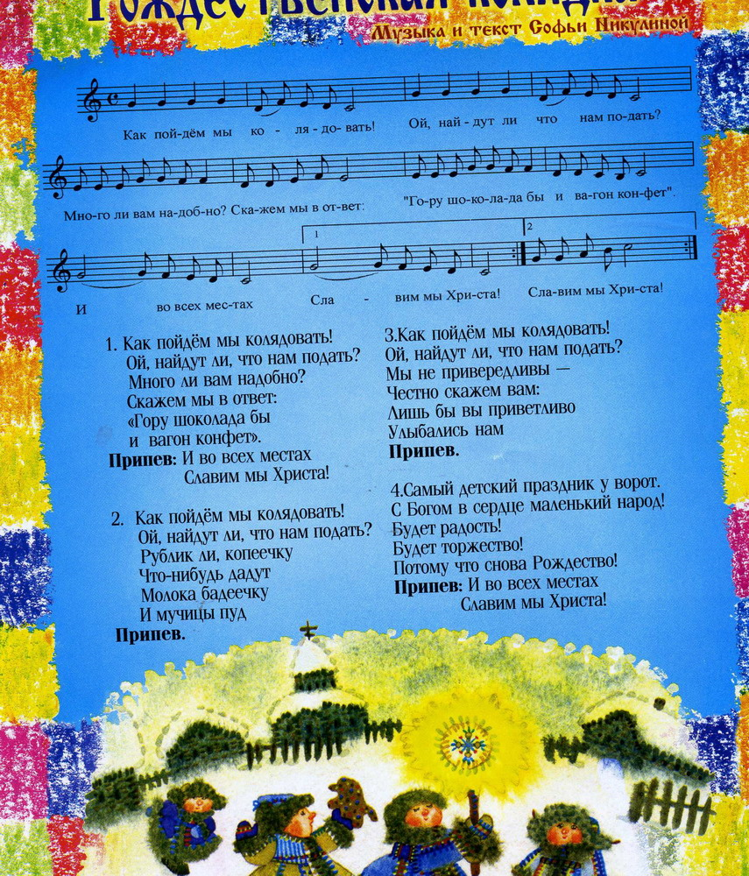

1.Здравствуйте. хозяюшки!
Здравствуйте гости дорогие!
Разрешите, хозяева. коляду?
2. Пришла коляда! Отворяй ворота!
Ворота отворяй
И гостей принимай!

3. Уж как наша коляда
Ни мала ни велика!
Она в дверь к вам идет
Да всем поклон шлее!

Хозяев знает. Добром величает!

4.Сеем,веем. Посеваем,
С Рождеством вас поздравляем!
Чтоб здоровы были.
Много лет жили!
5.Уродись пшеничка,
Горох, чечевичка,
На поле-копнами,
На столе –пирогами.

6.(Подходят к окошку. Выглядывает хозяйка.)

Ведущая6 Хозяюшка,любезная!
Лакомым кусочком поделитеся, угощенье-то у вас знатное! Малым деточкам приятное!
7.Тетенька добренька!
Подай что сдобненько!
Пышку да лепешку!
Да свиную ножку! (выходит хозяйка)

8. Хозяйка: Вот вам, гости дорогие,
Пряники да леденцы,
Да тепленький пирог,
Да маслица, творог,
Да денежка копьем,
Да рубль серебром.
9.Ведущая: Спасибо Вам! Славное у Вас угощенье, всем на удивленье!
Мир и счастье вашему дому, а мы пойдем к другому.
10. Дай Бог тому, кто в этом дому.
11. Вам и икаша густа.
Вам и мед на уста!
12. Вам и плюшка с творогом.
13. И детишек полный дом!
14.Ведущая: Дай бог тому,
Кто в нашем дому, –
Добрым хозяюшкам,
Дорогим гостям,
Милым детушкам.
Наделил бы вас Господь
И житьем, и битьем,
И здоровьицем.
А на святки пришли колядки –
Блины да оладки,
Зима да морозы
А мы за праздники.
15. ребенок: Вот и матушка – зима пришла,
Растворяй-ка ворота!
К нам пришла коляда!
16. ребенок: Коляда – молода
Зашла в новы ворота
17. ребенок: А за ней и Мороз
Через тын перерос.
18. ребенок: Принес он холод –
Так что дед Архип
Стал молод!
19. ребенок: Мороз не велик,
Да стоять не велит.
20. ребенок: Не велит Мороз стоять,
Нам пора колядовать!
21. Пойдемте к тетушке Акулине греться.
Идут с песней. Поют: Приходила коляда
Накануне Рождества
Кто даст пирога,
Тому полон хлев скота,
Овин с овсом,
Жеребца с хвостом!
Кто не даст пирога,
Тому куричья нога,
Пест, да лопата,
Корова горбата.
Все.
Тетушка Акулина, пусти погреться.
Акулина: Милости прошу, люди добрые, проходите! Будем вечер коротать, будем петь да плясать!
23. Тетенька добренька!
Подай что сдобненько!
Пышку да лепешку!
Да свиную ножку!
24. Кто даст, тот-Золотой глаз.
Кто не даст –дурной глаз.
25. Как Христово Рождество
Подкатилось под окно.
Наша- то коляда
Ни мала, ни велика
Под окошком шьет
Пирожки подает.
Тут в хозяйском домку
Дадут оладью в медку!
26. Кто даст пирога
Тому рожь густа!
С зернышка –пирог.
С полузернышка –блинок.
27. А чем вы нас хозяева одарите?
28.Денег мешок или каши горшок?
29.Кувшин молока или кусок пирога?
30. Копеечки на конфеточки или гривеннички на прянички?
Акулина. Я вас дожидалася, дом мой просторный, щи мои жирны! Сдобные лепешки не лезут в окошки!
Дарю я вам два пшеничных пирога,
Два пшеничных пирога,
черепушку творога,
Маслица коточек,
ветчины шматочек.
31. Спасибо хозяюшка!
Засиделись мы у вас.
ВсеЖить вам вместе лет до двести.
Желаем добра, золота да серебра1
Все уходят с песней:
Уродилась коляда
Накануне Рождества.
Коляда!коляда!
Отворяй ворота!
1 Ведущий

Торжественна ночная тишина,
Окутанная тайною дремотой.
Над хрупким миром, спящим беззаботно,
С Востока появляется Звезда.
2 ведущий
Ночь Рождества - царица всех ночей!
Спеши душа, сей тайне поклониться,
Покуда жизнь земная будет длиться,
Свет сохрани спасительных лучей.
1 ведущий
И вечную надежду призови
На покаяние в конце пути земного.
Началом всех начал явилось Слово,
Исполненное истинной Любви.
Сегодня ночь тиха и благодатна,
2 ведущий
И каждому, наверное, понятно,
Что Божий День Рожденья не простой;
С Рождественскою яркою Звездой,
Чей образ украшает елку эту,
День Рождества приходит на планету
Песня «Ночь тиха над Палестиной» исполняет хоровая группа прихожан Спасского Храма
- ведущий
Отец Небесный! Я молю о том,
Чтоб Ты вошел с Любовью в каждый дом!
Благословил! И одарил достатком и уютом!
Здоровьем, миром каждую семью!
1 ведущий
Пусть каждый кров наполнится теплом,
А каждый стол - и пищей, и питьем.
Утешь скорбящих, сиротам дай приют,
От войн убереги страну мою!
2 ведущий
Благослови, Господь, детей Своих,
Пусть мир и счастье воцарятся в них.
Даруй сердцам их радость и покой,
И каждого направь Своей рукой!
1 ведущий
А для себя лишь об одном молю -
Храни, Господь, всех тех, кого ЛЮБЛЮ ! ! !
С РОЖДЕСТВОМ ХРИСТОВЫМ!!!
Песня «Слава Богу за все»
- ведущий
C рождеством Христовым поздравляем!
На Руси сей праздник почитаем.
Учителя
1.Ты, наша православная Россия,
Оплот надёжный веры и любви,
Твои леса и нивы золотые
До боли в сердце дороги они.

2. И нет твоей мелодии прекрасней,
Она везде со мной, внутри меня.
И не бывает в жизни больше счастья,
Чем от души молиться за тебя!

3.И аромат полей твоих цветущих,
Гуденье пчёл, порханье мотылька,
Покой и мир душе моей дающий
Благословляет Господа рука.

4.Так пусть живёт всегда и процветает
Россия, православная земля
Россия – матушка, Россия золотая
Многострадальная ты Родина моя!

Песня «Русская земля»(исполняют учителя)
Поздравления (ребята)
Нынче елка в каждом доме:
У меня и у знакомых.
И мы будем щедровать,
С Рождеством вас поздравлять!
С Рождеством всех поздравляем,
Радости большой желаем,
И здоровья, и успеха,
Мира в доме, много смеха.
- Грусть пусть не печалит лица,
Сон волшебный пусть приснится,
Все мечты сбываются,
Мамы улыбаются!
Всем ребятам мы желаем
Зимних дней погожих,
И рождественских подарков
Детворе хороших!

Больше видеть милосердья,
В деле проявлять усердье!
Не бузить и не лениться,
На отлично всем учиться!

В каждом сердце пусть проснется
Вера, Милость, Доброта,
Во Христову славу Божью
Расцветает Красота!
1 ведущий
Снежинки в белом вальсе спускаются с небес,
И одеялом снежным укрылся сонный лес.
Сегодня отовсюду струится волшебство,
И это происходит всегда на Рождество.
Общая песня «Рождественский вальс»
Дети раздают всем присутствующим «ангелочков»
- ведущий
Мир вам! Добра вам! Счастья вам!
И пусть эти “ангелочки” охраняют и оберегают вам дом.
Пусть в нем будет больше света и радости.
Дай Бог вам всем доброго здоровья!

